PANDUAN (A1X.01)

# Tujuan.

## Mahasiswa mampu memulai Android Studio Project dengan *layout*

kosong.

1. **Persyaratan.**

Hardware:

* + minimal 2 GB RAM, disarankan 8 GB RAM
  + minimal 2 GB disk space yang tersedia, disarankan 4 GB (500 MB untuk IDE + 1.5 GB untuk Android SDK dan *emulator system image*)
  + resolusi layar minimal 1280 x 800
  + prosesor Intel yang mendukung fungsionalitas Intel VT-x, Intel EM64T (Intel 64), dan Execute Disable (XD) Bit

Software:

* + Microsoft Windows 7/8/10 (32-bit atau 64-bit)
  + JDK 8
  + Android Studio IDE 3.5 (min)

1. **Referensi.**

Dokumen:

* + Panduan File pendukung:
  + ViewTest.java Kode tes:
  + TestA1BasicUIX011.java

# Deskripsi.

## Mahasiswa membuat sebuah proyek dengan deskripsi proyek yang telah ditentukan, kemudian mengujinya

.

1. **Spesifikasi.**
2. Buatlah proyek Android Studio baru.

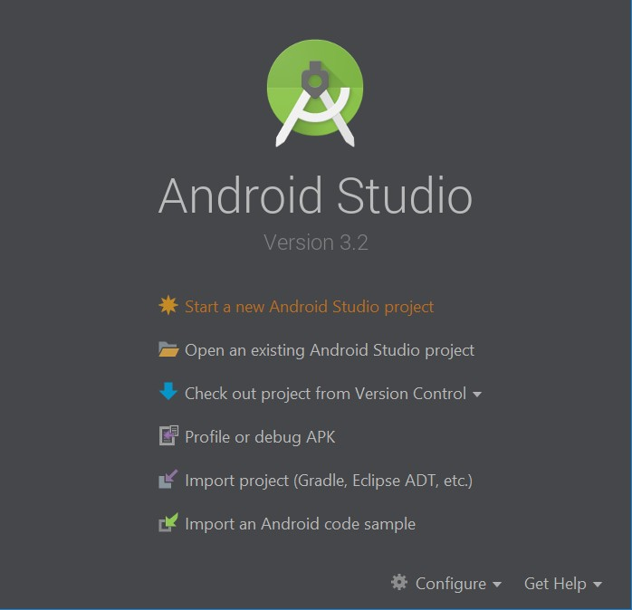

1. Lanjutkan membuat proyek berdasarkan spesifikasi berikut ini. dialog “Choose Your Project”. pastikan Project yang anda buat sesuai degan spesifikasi di bawah :
   1. Pilih “Empty Activity”

dialog “Configure Your Project”

* 1. Name: BasicAppX
  2. Package name: org.aplas.basicappx
  3. Save Location: any
  4. Language: Java
  5. Minimum API Level: API 21/Android 5.0 Lollipop
  6. This project will support instant apps: Uncheck
  7. Use android.* artifacts: Check

“Finish”

“Waiting for synchronizing”

1. Ubah konten file “build.graddle (Module: app)” seperti berikut ini Lanjutkan pengaturan proyek Anda dengan spesifikasi berikut ini. Setelah anda mengubah kode kemudian pada pojok kanan atas akan menunjukkan kata “sync-now”, klik untuk melakukan singkronisasi graddle

apply plugin: 'com.android.application'

android {

compileSdkVersion 28 testOptions.unitTests.includeAndroidResources = true defaultConfig {

applicationId "org.aplas.basicappx" minSdkVersion 21

targetSdkVersion 28

versionCode 1

versionName "1.0"

buildConfigField "int", "MIN_SDK_VERSION", "$minSdkVersion.apiLevel" buildConfigField "int", "TARGET_SDK_VERSION", "$targetSdkVersion.apiLevel" testInstrumentationRunner "androidx.test.runner.AndroidJUnitRunner"

}

buildTypes {

release {

minifyEnabled false

proguardFiles getDefaultProguardFile('proguard-android-optimize.txt'), 'proguard-rules.pro'

}

}

}

dependencies {

implementation fileTree(dir: 'libs', include: ['*.jar']) implementation 'androidx.appcompat:appcompat:1.1.0' implementation 'androidx.constraintlayout:constraintlayout:1.1.3' testImplementation 'junit:junit:4.12'

testImplementation "org.robolectric:robolectric:4.2.1" androidTestImplementation 'androidx.test:runner:1.2.0'

}

1. Hapus “ExampleUnitTest” di folder “org.aplas.basicapp (test)”.
2. Salin file “TestA1BasicUI011X.java” dan “ViewTest.java” ke folder

“org.aplas.basicappx (test)”

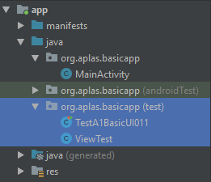

1. Klik kanan pada file “TestA1BasicUIX011.java” kemudian pilih dan klik Run

‘TestA1BasicUIX011’. Hal ini akan memerlukan waktu dalam pelaksanaannya.

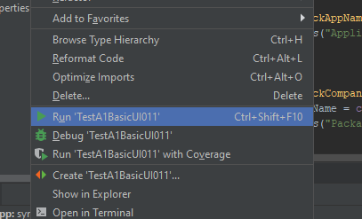

1. Periksa hasil dari tugas Anda. Anda dinyatakan berhasil jika mendapatkan tanda centang hijau. Jika gagal, Anda akan mendapatkan tanda silang oranye dan beberapa pesan, dan harus mengulang proyek Anda.

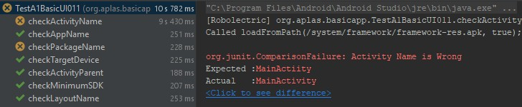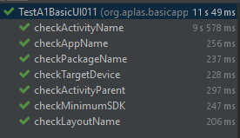

# Pengujian

## Coba sampai Anda mendapatkan semua tanda centang hijau, kemudian lanjut ke tugas berikutnya.